**CONTROLAPET – SISTEMA DE GERENCIAMENTO DE CLÍNICAS VETERINÁRIAS**

**Bruno L. dos Santos, Danilo L. do Nascimento, Lucas A. Siqueira, Lucas A. de Oliveira, Matheus P. Silva, Nayara de P. Muniz, Vitor C. Carlessi**

Faculdade Impacta de Tecnologia  
São Paulo – SP – Brasil

brunosalve1@outlook.com, [danilo_lopes100@live.com](mailto:danilo_lopes100@live.com), [lalvessiqueira8@gmail.com](mailto:lalvessiqueira8@gmail.com), [lucas11200@hotmail.com](mailto:lucas11200@hotmail.com), [matheus191999@hotmail.com](mailto:matheus191999@hotmail.com), [nayara.muniz27@gmail.com](mailto:nayara.muniz27@gmail.com), vitor.carlessi@gmail.com

***Abstract.*** *This meta-article reports the elaboration of the OPE(Enterprise Office Project), which the students of System of Information course of Impacta College are involved. The objective is make a system for pet shop’s and veterinary clinic’s, and the base to do this article are the artefacts and the client requirements gathered by the Team in meetings about the business and it issues.*

***Resumo.*** *Este meta-artigo descreve a elaboração da oficina de projeto de empresas I, no qual os alunos de sistemas de informação da Faculdade Impacta estão envolvidos. O objetivo é construir um sistema para pet shops e clinicas veterinárias, e a base para a confecção deste artigo são artefatos gerados e levantados pela equipe em reuniões com o cliente sobre o negócio e suas implicações.*

**1. Introdução**

O produto construído e descrito neste artigo trata-se de um sistema de gerenciamento e controle de clinicas veterinárias. O cliente escolhido para elaboração de tal é a clínica Morumbichos, situada no bairro do Morumbi, zona sul de São Paulo, que há 10 anos no mercado disponibilizou o cenário ideal para o desenvolvimento acadêmico de soluções para o negócio.

Ao reunir problemas e melhorias, as proprietárias descreveram o cenário atual e os problemas dos quais a dificuldade de gerir um negócio farto de informações podem trazer, é fácil notar que os processos são organizados, mas a falta que a simplicidade que um sistema traria é significante. A principal carência é com o controle de vacinas e atendimentos de animais, seguido por alguma dificuldade em gerir perfis de *pets* e clientes.

As exigências foram que a equipe de desenvolvimento entregasse um sistema simples, funcional e em nuvem para atender as necessidades e otimizar o negócio, focando principalmente na organização da agenda clínica, cobranças e procedimentos. Será entregue uma aplicação web desenvolvida em Python com o Framework Django, hospedado em nuvem, que atenderá as exigências acima e tornará mais fluido a gestão do estabelecimento. Mais informações sobre os entregáveis: https://goo.gl/mwyHXD

**1.1. Apresentação do Problema**

A clínica Morumbichos atua no ramo veterinário há 10 anos e oferecem serviços de PetShop, Hotel/Day Care e atendimento médico especializado para cães, gatos, répteis e aves. As sócias do negócio, as veterinárias Rita e Priscila, contam com uma motorista, uma recepcionista, um caseiro e com dois profissionais dedicados a higiene.

Ao chegar no estabelecimento o cliente procura a recepcionista que o encaminha para o serviço desejado e ao término de cada operação, são anotadas de forma manual informações da serventia, além de todo o atendimento ao cliente na venda de qualquer medicamento, ração ou acessórios para os animais.

Consultas, vacinas e cirurgias são feitas in loco, exames e serviços diagnósticos de amostras sanguíneas são realizados por terceiros. O serviço de transporte é cobrado cada vez que é necessário deslocar o animal, os valores variam de acordo com a distância. A higiene do animal gera comissão para o funcionário que a realizou, calculadas de forma manual.

Existem três tipos de clientes, cuja a única diferença entre eles é a forma de pagamento: Mensais, são os clientes de frequência e confiança, tem suas cobranças feitas a partir do gasto mensal do animal, via e-mail. Clientes de “pacote”, são clientes que adquirem “pacotes” de serviços e ganham 5% de desconto no pagamento total, e por fim clientes eventuais, que solicitam serviços e pagam no ato.

Percebe-se que o principal problema é que o negócio é extremamente passível de erros, pela sua complexidade e fartura de informações, e, portanto, torna difícil a administração. A equipe Morumbichos levantou objeções do negócio e o principal apontamento foi a dificuldade em controlar a agenda da clínica e seus serviços, logo a equipe de desenvolvimento ControlaPet trata como prioridade organizar o negócio pela agenda, antes de implementar as demais funcionalidades.

**1.2. Objetivos**

Os objetivos traçados para a realização do projeto em conjunto com a clínica veterinária foram:

* Realizar um sistema intuitivo, simples e de fácil manutenção.
* Hospedar serviço em Nuvem, acessível em qualquer dispositivo.
* Manter uma agenda pratica e funcional:
  + Agendamento de vacina, serviços e avisos de tarefas.
  + Cadastro de comissão para funcionários
* Realizar cadastro da ficha de animais e clientes:
  + Cadastro pratico de clientes e animais.
  + Anexo de exames dos animais
  + Histórico de doenças e consultas

**2. Estudo de Viabilidade**

Podemos encontrar no mercado, diversos sistemas veterinários, similares ao ControlaPet, dentre eles: SimplesVet, Vetus e VetWork.

Depois de analisarmos cada um desses sistemas características e módulos dos respectivos, levantamos um comparativo, que contempla o diferencial de cada um, isoladamente.

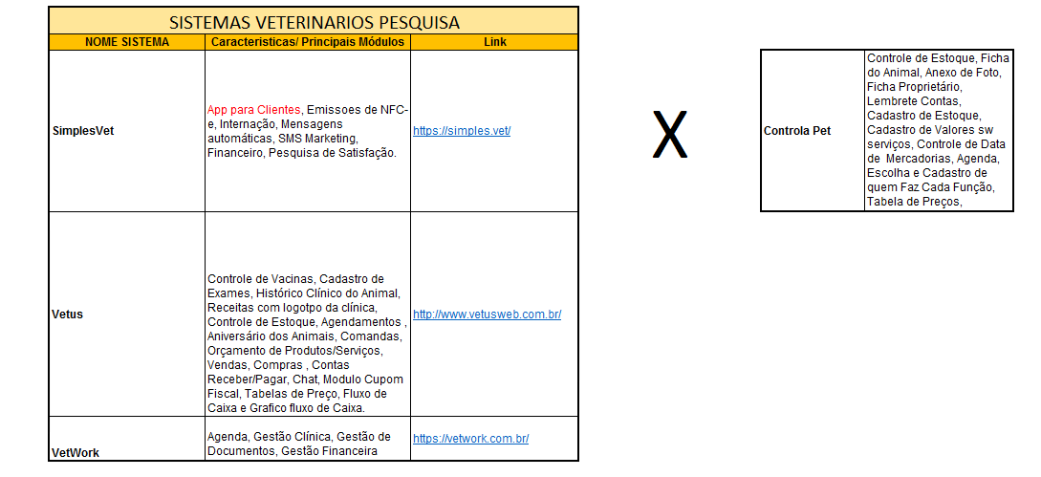

**Caracteristicas e módulos de sistemas concorrentes**

A partir do estudo da Engenharia de Software, adquirimos o conhecimento de que não existe Software canônico e universal, sendo assim, não colocamos o ControlaPet como melhor ou pior comparado aos seus respectivos concorrentes, mas o colocamos na posição de Software que melhor atende as necessidades do nosso cliente Morumbichos.

**2.1. Soluções de Mercado e OPE**

Podemos identificar alguns problemas na clínica Morumbichos, dentre eles os mais agravantes são: dificuldade de gerenciamento no controle de vacinas, agenda de serviços, gerenciamento de documentos dos clientes e controle financeiro do estabelecimento.

Ao realizar uma pesquisa de soluções de mercado encontramos resultados em alguns sistemas, que se assemelham ao que está sendo apresentado e desenvolvido pela equipe ControlaPet. Dentre eles estão: SimplesVet, Vetus, VetWork e também, a OPE Simples Vet desenvolvida em 2013. Todos eles, contemplam uma ou mais soluções para os principais problemas, apresentando, módulos de avisos de vacinas, agenda de serviços, gerenciamento de documentos, controle financeiro entre outras.

**2.2. Justificativa**

Conforme descreve o item 2-Estudo de viabilidade e 2.1- Soluções de Mercado e OPE, o que difere as soluções apresentadas pelo ControlaPet das demais é que o foco do ControlaPet está na clínica Morumbichos e está sendo desenvolvido para acompanhar de perto cada processo, suprindo assim, as necessidades e solucionando de forma adequada cada um dos problemas descritos.

**3. Arquitetura da Solução**

Nessa seção deve ser descrita toda a arquitetura tecnológica da solução proposta. Muito do conteúdo dessa seção vai estar presente no artefatos gerados na etapa de engenharia de software. Nesse documento deve estar presente imagens e descrições dos artefatos mais relevantes. Todos os outros deverão estar nas referências.

**3.1. Diagrama de Componentes**

Nesta subseção deve estar descrita toda a composição da solução. Além do diagrama de componentes, deve ser mostrada a divisão de sistemas/subsistemas adotados.

**3.2. Infraestrutura**

Aqui deve constar a descrição da infraestrutura computacional da solução para o cliente. Primeiro deve ser descrita a infraestrutura atual, após isso uma explicação do que deve ser alterado e como para adequar a solução proposta, ou se não houver necessidade de alteração, uma justificativa.

**3.3. Tecnologias Utilizadas**

Nessa subseção devem vir listados todas as tecnologias utilizadas, com o propósito de cada uma dentro da solução e uma justificativa simples do motivo de sua utilização. Um exemplo de tabela para essa caracterização está na Tabela 1. Títulos de tabelas devem estar acima delas, fonte Helvetica, negrito, tamanho 10, com 6 pontos de espaço antes e depois do título.

**Tabela 1. Exemplo de tecnologias utilizadas**

|  |  |  |
| --- | --- | --- |
| Tecnologia | Camada/Subsistema | Justificativa |
| Git | Infraestrutura | Versionamento de código distribuído entre todos os desenvolvedores.  Necessário pelas ferramentas de hospedagem escolhidas |
| Java | Servidor | Necessidade de integração com sistemas já existentes. Requisito técnico pedido pelo cliente. |
| MySQL | Servidor | SGBD Relacional de licença gratuita. |

**4. Resultados Obtidos**

Nessa seção devem estar todos os resultados do que foi feito para o cliente. O que foi de fato implementado, qual a situação atual, links para o software e todo o resto.

**4.1. Comparativo com Soluções**

Apresente aqui aquilo que foi implementado para o cliente e compare com as soluções levantadas na seção 2.

**4.2. Protótipo**

Mostrem o protótipo da solução. Essa apresentação pode ser por telas do sistema, o link para navegação no sistema (se for possível) e diagramas que sejam pertinentes.

**4.3. Considerações Finais**

Quaisquer outras considerações a respeito do trabalho e pontos para futuras melhorias.

**Referências**

Boulic, R. and Renault, O. (1991) “3D Hierarchies for Animation”, In: New Trends in Animation and Visualization, Edited by Nadia Magnenat-Thalmann and Daniel Thalmann, John Wiley & Sons ltd., England.

Dyer, S., Martin, J. and Zulauf, J. (1995) “Motion Capture White Paper”, <http://reality.sgi.com/employees/jam_sb/mocap/MoCapWP_v2.0.html>, December.

Holton, M. and Alexander, S. (1995) “Soft Cellular Modeling: A Technique for the Simulation of Non-rigid Materials”, Computer Graphics: Developments in Virtual Environments, R. A. Earnshaw and J. A. Vince, England, Academic Press Ltd., p. 449-460.

Knuth, D. E. (1984), The TeXbook, Addison Wesley, 15th edition.

Smith, A. and Jones, B. (1999). On the complexity of computing. In *Advances in Computer Science*, pages 555–566. Publishing Press.